CIF (Conseiller en Investissements Financiers)
immatriculé à l'ORIAS sous le numéro 16003317
https://www.orias.fr/espace-consommateur
membre de la CNCEF chambre agréée par l'AMF
SIRET 528 188 378 00038

201903 pascaltrichettrading valeurs en situation de retournement

Préambule

Ces analyses à fréquence mensuelle se base sur la méthode des divergences
et sont automatisées avec le logiciel © Walmaster XE de © Waldata.
Ma longue expérience des divergences me fait sélectionner celles qui peuventt être le plus intéressant.

Suivi valeurs détectées début février

VALEUR DETECTEE | Cours détecté | Cours au 4/3/19 | Variation
CARREFOUR | 17.375 | 17.37 | 0%
TF1 | 7.17 | 8.16 | +13.8%
ANAVEX | 2.02 | 2.59 | +28.2%

Valeurs détectées en ce début mars

ILIAD
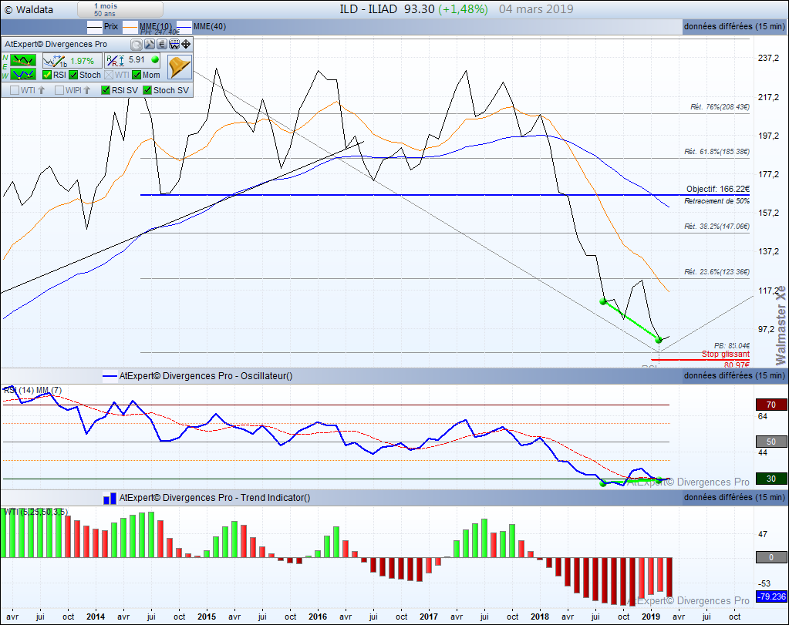
La divergence n’est pas complètement formée mais l’idée est bien là.
Divergence invalidée le 8/3 sur un plus bas des prix

MBWS
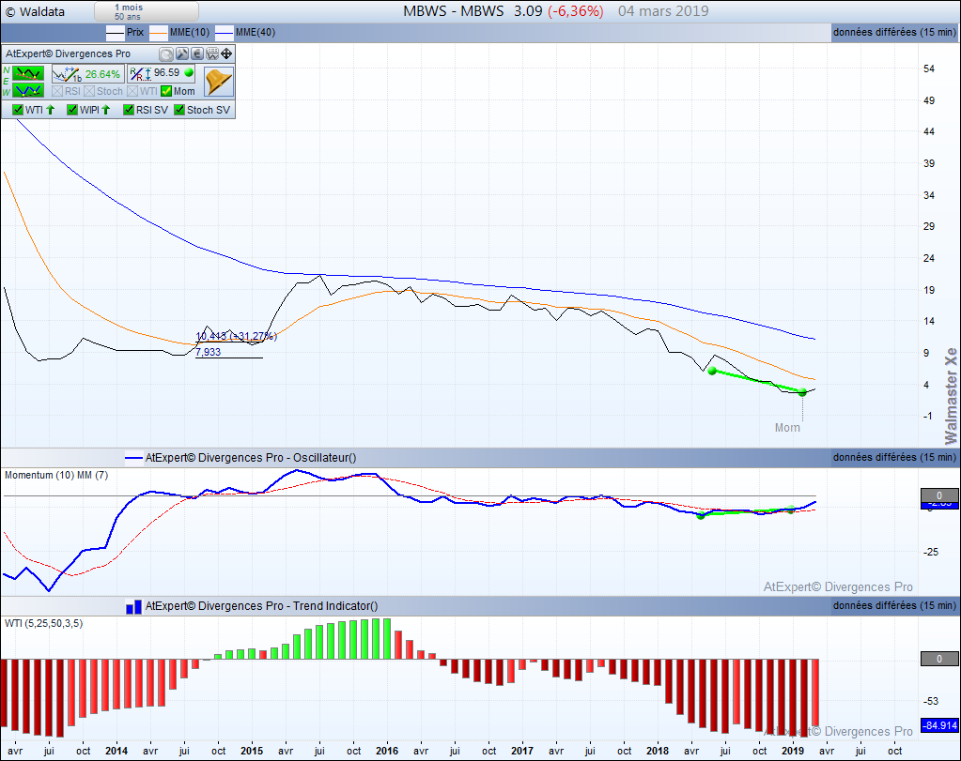
Le momentum est bien parti pour passer au dessus de la ligne neutre.

NRJ GROUP
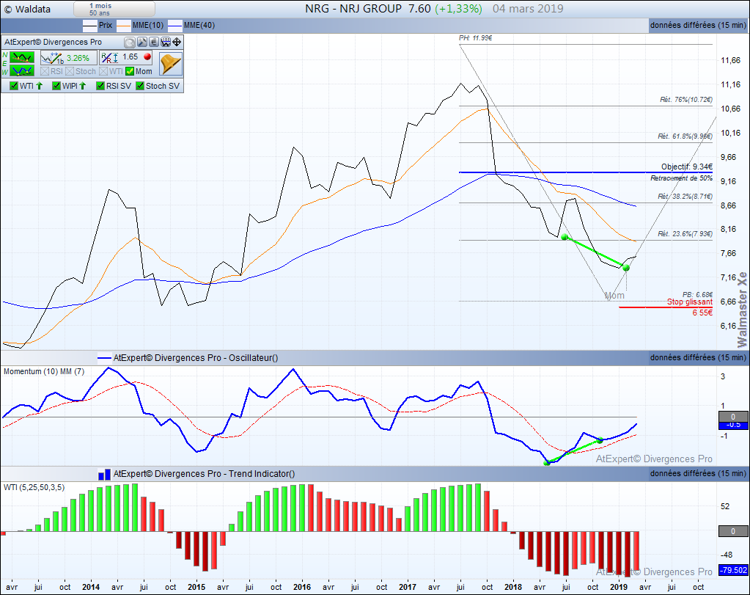
Même remarque que pour MBWS

TECHNICOLOR
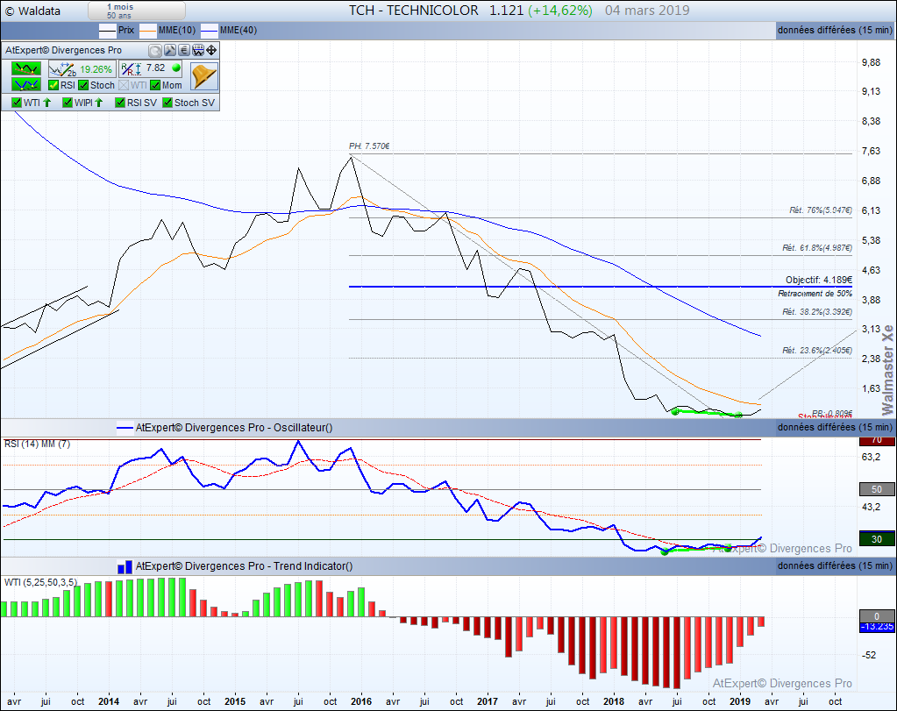
Divergence validée en toute théorie

SP500 PRINCIPAL FINANCIAL
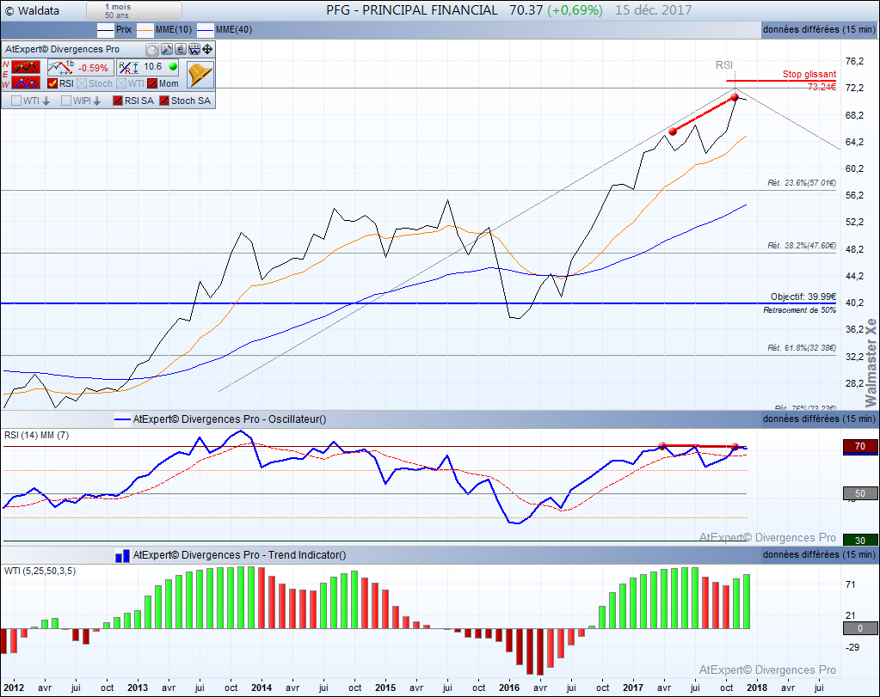
Divergence baissière cette fois pas encore parfaitement validée

FOOTSIE WPP GROUP
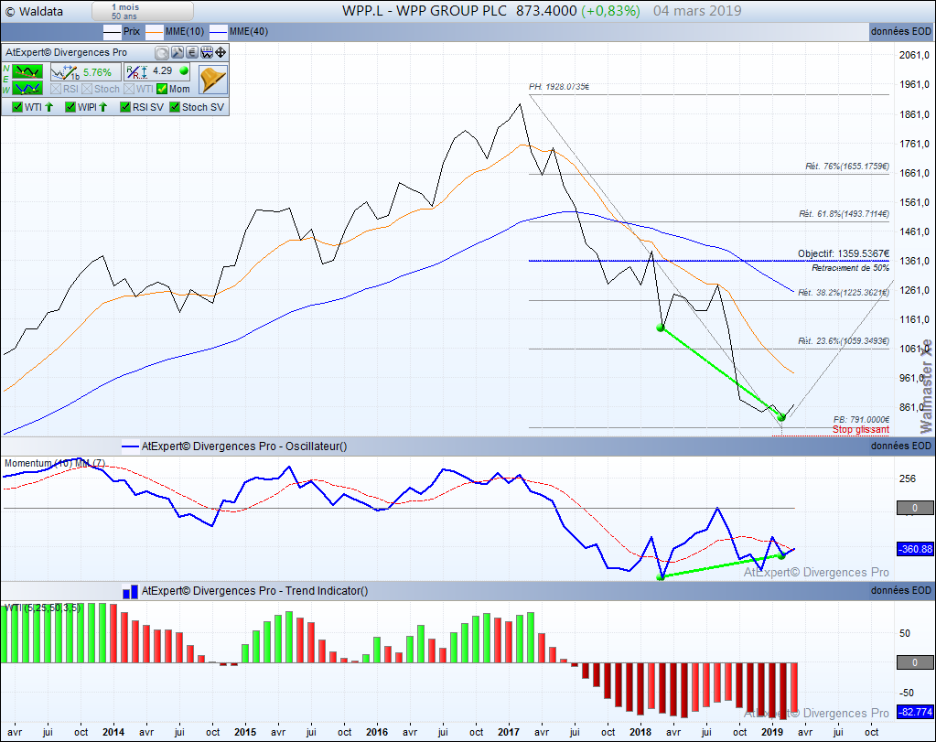
Divergence un peu chaotique mais l’idée est là

